BOK-LXQ系列一次消谐器

产品说明书

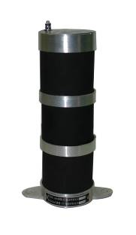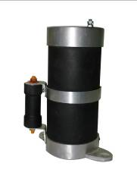

保定市宝坤电气有限公司

BOK-LXQ系列一次消谐器
概述

BOK-LXQ系列6～35kV电压互感器中性点用非线性电阻消谐阻尼器（简称一次消谐器），是安装在6～35kV电压互感器（以下简称压变或PT）一次绕组Y。接线中性点与地之间的一种非线性电阻消谐阻尼器件。消谐器采用电气性能优异、超细颗粒的SiC为基材，经大吨位的压机压制成高密度的长方形或圆饼状的坯体，在还原气氛下，经上千度的高温烧结而成。裸露的电阻器表面结构经特殊处理，能经受日晒雨淋，可直接用于户内外。它的体积小、重量轻、散热快、强度高、便于安装，很受用户青睐。
该产品完全符合现行电力部标准DL/T620-1997《交流电气装置的过电压保护和绝缘配合》第4.1.5条中的规定，可以起到良好的限制电压互感器铁磁谐振的效果。

型号说明
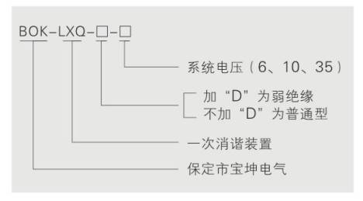
根据系统电压分类， BOK-LXQ系列一次消谐器分为6kV、10kV、20kV、35kV四种；根据设计序号分类，消谐器分为BOK-LXQI(方形)、BOK-LXQⅡ和BOK-LXQⅢ（圆柱形）型， BOK-LXQI、BOK-LXQⅡ型消谐器分为10kV和35kV两种，其中10kV消谐器也可用于6kV系统； BOK-LXQⅢ型消谐器分为6kV、10kV、20kV和35kV四种。如： BOK-LXQ(D)Ⅱ－10 为6kV 、10kV系统通用、弱绝缘、圆柱形一次消谐器；BOK-LXQ(D)I－10 为6kV 、10kV系统通用、弱绝缘、方形一次消谐器。
注： BOK-LXQI型中10KV超小型不能带D参数。

使用条件

1、BOK-LXQI适用于户外，BOK-LXQⅡ、BOK-LXQⅢ适用于户内，环境温度-40℃～+60℃；
2、额定频率：48Hz～62Hz；
3、海拔高度不大于3000m，地震裂度8度及以下地区；
4、大气中无严重污秽及浸蚀性介质的场所；
5、串接于交流6～35kV非有效接地系统PT一次绕阻中性点与地之间， 在一个系统中
接有多台电压互感器时，在每台互感器的三相高压绕阻中性点装一台消谐器， 才能有效地限制弧光接地过电压和消除铁磁谐振。

电气性能
表1 ： BOK-LXQI、BOK-LXQⅡ型一次消谐器交流电气参数表
序号 | 项 目 |  | 技 术 指 标
序号 |  |  | BOK-LXQI、BOK-LXQⅡ  -10（6）型 | BOK-LXQI、BOK-LXQ(D)Ⅱ  -10（6）型 | BOK-LXQI、BOK-LXQⅡ-35型 | BOK-LXQI、BOK-LXQ(D)Ⅱ-35型
1 | 消谐器通过AC0.3mA(峰值/$\sqrt{2}$)电流时的电压及阻值 | U_{0.3mAp}  (V, 峰值/$\sqrt{2}$) | 130  $±$30 | 130  $±$30 | 450  $±$100 | 450  $±$100
1 | 消谐器通过AC0.3mA(峰值/$\sqrt{2}$)电流时的电压及阻值 | R_{0.3mAp}  $$(kΩ)$$ | ＞450 | ＞450 | ＞1800 | ＞1800
2 | 消谐器通过AC 3mA(峰值/$\sqrt{2}$)电流时的电压及阻值 | U_{3mAp}  (V, 峰值/$\sqrt{2}$) | 500  $±$100 | 500  $±$100 | 1400  $±$150 | 1400  $±$150
2 | 消谐器通过AC 3mA(峰值/$\sqrt{2}$)电流时的电压及阻值 | R_{3mAp}  $$(kΩ)$$ | ＞180 | ＞180 | ＞550 | ＞550
3 | 是否限制消谐器  两端工频电压 |  | 不限制 | 在3kV(峰值 /$\sqrt{2}$)时，电阻值减少一半以上 | 不限制 | 在5kV(峰值 /$\sqrt{2}$)时，电阻值减少一半以上
4 | 2小时通过100mA（有效值）电流的热容量 |  | - 无任何明显损坏；  - 热容量试验前后，U_{0.3mAp}及U_{3mAp}的变化不大于±5%。
5 | 10min通过500mA（有效值）  电流的热容量 |  | - 无任何明显损坏；  - 热容量试验前后，U_{0.3mAp}及U_{3mAp}的变化不大于±10%。

表2 ： BOK-LXQⅢ型一次消谐器交流电气参数表
序号 | 项目 |  | 技 术 指 标
序号 |  |  | BOK-LXQⅢ-6  BOK-LXQ(D) Ⅲ-6 | BOK-LXQⅢ-10  BOK-LXQ(D) Ⅲ-10 |  | BOK-LXQⅢ-20  BOK-LXQ(D) Ⅲ-20 | BOK-LXQⅢ-35  BOK-LXQ(D) Ⅲ-35
1 | 消谐器通AC1mA(峰值/$\sqrt{2}$)电流时的电压及阻值 | U_{1mAp}  (V, 峰值/$\sqrt{2}$) | 170-210 | 280-350 |  | 550-700 | 840-1050
1 | 消谐器通AC1mA(峰值/$\sqrt{2}$)电流时的电压及阻值 | R_{1mAp}  $$(kΩ)$$ | ＞170 | ＞280 |  | ＞550 | ＞840
2 | 消谐器通过AC 10mA(峰值/$\sqrt{2}$)电流时的电压及阻值 | U_{10mAp}  (V, 峰值/$\sqrt{2}$) | 480-600 | 800-1000 |  | 1500-2000 | 2100-2625
2 | 消谐器通过AC 10mA(峰值/$\sqrt{2}$)电流时的电压及阻值 | R_{10mAp}  $$(kΩ)$$ | ＞48 | ＞80 |  | ＞150 | ＞210
3 | BOK-LXQ（D）Ⅲ型消谐器  两端工频电压变化 |  | 在3kV(峰值 /$\sqrt{2}$)时，电阻值减少一半以上 |  |  | 在4kV(峰值 /$\sqrt{2}$)时，电阻值减少一半以上 | 在5kV(峰值 /$\sqrt{2}$)时，电阻值减少一半以上
4 | 2小时耐受的功率(W) |  | ﹥800 |  | ﹥800 | ＞800 | ＞800
5 | 10min通过500mA（有效值）  电流的热容量 |  | - 无任何明显损坏；  - 热容量试验前后，冷状态下，电气参数变化不大于±10%。

选型原则

BOK-LXQ系列一次消谐器按照PT所在电网额定电压可以分为10kV及35kV两种，其中10kV消谐器也适用于6kV电网中的PT。选取消谐器的型号除了与压变所在电网额定电压有关，还与压变高压绕组X端（尾端）的绝缘等级有关。由于消谐器是串在PT一次绕组中性点与地之间的非线性阻尼电阻，其非线性特征使得消谐器在正常工作电流段具有一定的阻值，从而有效地限制高压涌流和铁磁谐振。可是当电网发生异常的大电流（如雷击、电网断线谐振）时，会产生一个比较大的电压，如果压变尾端绝缘等级不强（俗称弱绝缘压变，其高压尾端与二次侧一同输出），就有可能损坏压变X端绝缘。针对这种情况，BOK-LXQ系列消谐器因压变X端绝缘等级不同而分为BOK-LXQ型和BOK-LXQ(D)型。BOK-LXQ(D)型提供一个D参数元件，该元件能有效限制消谐器两端电压，使其在弱绝缘压变的绝缘耐受水平之下，从而有效保护中性点绝缘。我们根据国内主要厂家6～35kV压变绝缘结构和运行经验，建议选配BOK-LXQ系列消谐器如下：

表3 BOK-LXQ系列消谐器建议选配型号表

适合配BOK-LXQ型消谐器的电压互感器型号 | 适合配BOK-LXQ(D)型消谐器的电压互感器型号
JDZJ-6、10 URE10、35 | JDZX6-6、10 UNE10、35
JSJW-6、10 URED10、35 | JDZX8-6、10、35G UNEW35
JDEJ-6、10 URZD10、35 | JDZX9-6、10、35 JDX6-35
JDEW-6、10 JD6-35 | JDZX10-6、10 JDX7-35
JDJW-6、10G JD7-35 | JDZX11-6、10、35 JDZXF9-6、10
JDZB-6、10 JDZ9-35 | JDZXR1-6、10 JDZX-35
JDJ-6、10 JDZ71-35 | JDZXR2-6、10 JDZXW-35

安装方式

一次消谐器必须安装在压变中性点与地之间，下端固定接地，上端接中性点，如下图所示。若安装在压变柜内，消谐器与周围接地体的距离建议≥2cm。消谐器上端与压变中性点采用绝缘导线连接。消协器不分正负极，一般垂直安装，也可以水平安装。安装原理图如下：
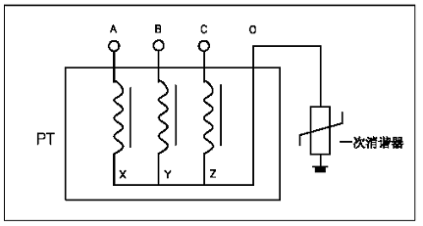
质量保证

产品出厂后，在用户完全遵守本产品说明书规定的运输、储存、安装和使用要求的情况下，产品在出厂之日起一年内，如发现产品及配件发生非人为损坏，本公司负责免费修理并对售出产品负责终身维修，超过一年期限装置维修酌情收取适量成本费。

外形尺寸图
